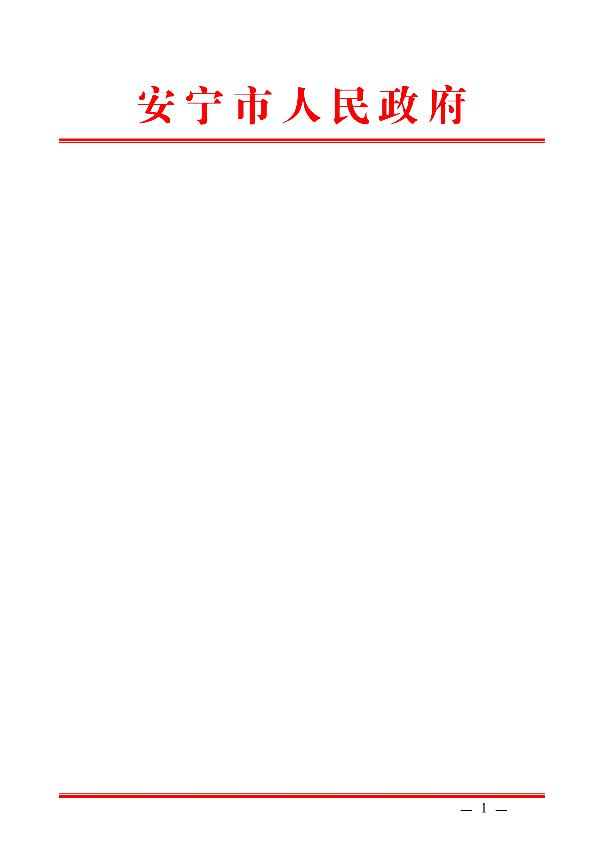

安宁市人民政府
关于中央第六环境保护督察组
“回头看”（昆环督转〔2018〕122号）
D530000201806090054号交办件整改落实情况报告

昆明市环境保护督察工作领导小组办公室：
中央第六环境保护督察组“回头看”（昆环督转〔2018〕122号）D530000201806090054号交办件已完成整改，现将整改落实情况报告如下：
一、转办编号D530000201806090054号反映问题
举报反映问题为：“昆明市安楚高速公路旁边（安宁草铺工业园区）大烟囱林立，浓烟滚滚（白色），车辆从旁边经过车窗打开都能闻到异味。”
二、属实情况
基本属实。
三、重复情况
该件与中央第六环境保护督察组“回头看”第一批D530000201806060019号举报件重复。
四、涉及国家级环保督察专项行动情况
不涉及。
五、整改落实情况
已完成整改。
六、检查处理情况
（一）现场核实情况
2018年6月11日监察人员对云南天安化工有限公司开展了现场检查，公司磷肥系统、合成氨系统在生产，配套的环保设施在运行；黄磷系统于2017年3月4日停产至今。现场调取了30万吨脱硫系统、80万吨一期脱硫系统、80万吨二期脱硫系统、合成氨锅炉脱硫系统6月1日至6月11日在线监测数据，除因运维单位对仪器进行校准、生产负荷低等原因造成数据异常外，未发现超标排放情况。查阅安宁市环境监测站2017年、2018年对该公司开展的废气监测及无组织监测报告5份，废气排放浓度未超标。
（二）检查发现的问题
该公司锅炉、硫酸装置采用氨法脱硫，厂区磷铵装置、硫酸装置排放废气主要因子分别是氟化物、二氧化硫，在气候条件不好、不利于扩散时，易出现异味。
（三）针对问题的处理情况
要求企业开展技改工作，在达标排放的基础上，进一步减低污染物排放，改善“拖尾”及异味现象。
（四）现场复查情况
2018年6月13日市环保局再次对云南天安化工有限公司进行现场复查，并查阅30万吨脱硫系统、80万吨一期脱硫系统、80万吨二期脱硫系统、合成氨锅炉脱硫系统6月11日至6月13日在线监测数据，无数据超标排放现象。现场对厂界周边环境进行巡查，未发现有明显异味。
（五）整改结果
（1）高硫高灰劣质原煤在50万吨/年合成氨装置上的适应性改造子项目：投入9000万元于2015年6月动工新建一座7.1万吨硫化氢焚烧制酸装置，将硫化氢焚烧后产生的二氧化硫气体作为硫酸生产原料制成硫酸产品，2016年11月建成后投运至今。
（2）磷肥系统熔硫工段技改工作：投入300万元于2016年12月对熔硫工段产生的异味气体通过管道收集后进入洗涤系统处理，改善异味现象，至2017年7月改造完成后投运至今。
（3）合成氨系统锅炉烟气“拖尾”技改工作：投入420万元于2017年1月在合成氨系统锅炉新建一套烟气加热装置改善烟气“拖尾”现象，至2017年6月改造完成后投运至今。
（4）厂区环境整治工作：2017年和2018年分别投入1071万元、624万元开展废气、废水、异味、扬尘、固废环境治理工作，进一步改善厂区环境。
七、责任追究情况
无。
八、下步工作计划
在下一步工作中，安宁市环境保护局将继续加强对该公司的日常环境监管力度，积极督促该企业认真落实环保主体职责，加强环保设施的运行维护管理，确保其正常运行，各项污染物长期稳定达标排放。
九、负责单位及负责人
责任领导：李宝林 安宁市政府副市长
责任单位：安宁市环保局
责任人及联系方式：市环保局局长唐 宽13708417891

安宁市人民政府
2018年12月20日

